細案

➀ 今から、学校きゅう食のれきしを知ろうの紙芝居をします。

② 学校給食のクイズをします。学校給食が始まったのは

いつでしょうか？

➀明治22年(1889年)　②大正12年(1923年)　③昭和22年(1947年)」

正解は明治22年(1889年)です」

③ 学校給食が始まった理由は何でしょうか？

➀食べものがあまったから　②べんとうを持ってこられ

ない子どものため　　　　　③食事のマナーを学ぶため

(児童)バラバラに手が上がる。

正解はべんとうを持ってこられない子どものためです。

④ 日本で最初の学校給食は、明治22年(1889年)、山形県鶴岡町（現鶴岡市）

にあった私立忠愛小学校だといわれています。

(日本地図で私立忠愛小学校の場所を知らせる)

⑤ 大督寺(だいとくじ)」というお寺の中の一部が忠愛小学校

になっていました。

⑥ 家が貧しくて、お弁当を持ってこられない子どもがたくさんいたので、この

小学校を建てたお坊さんが、一軒一軒家をまわりお経をとなえ、お米やお金を

いただき、弁当を持ってこられない子どもたちに昼食を作りました。

⑦ おにぎり・焼き魚・漬け物、煮物などの昼食を出していま

した。

これが、日本の学校給食の始まりだとされています。

⑧ みんな、大喜びで食べたそうです。

⑨ それから学校給食はだんだん日本中に広がっていきました。

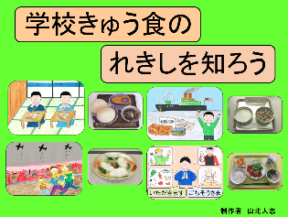

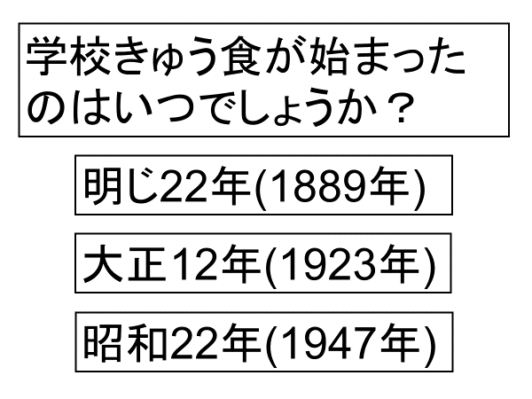

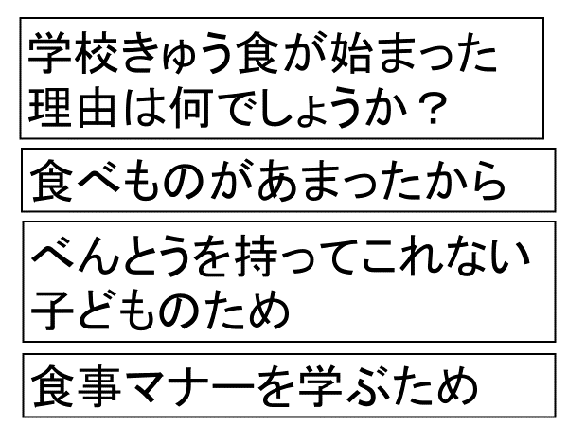

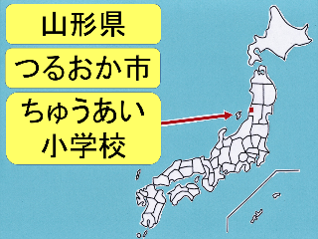

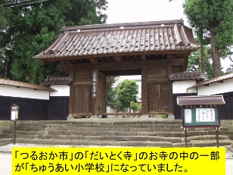

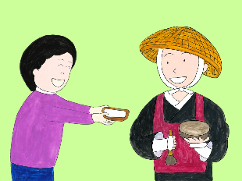

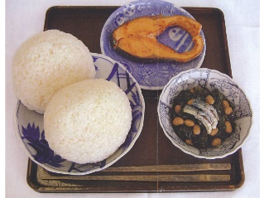

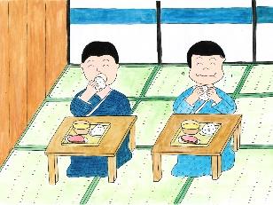

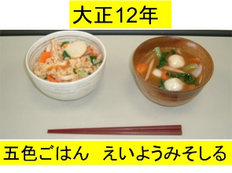

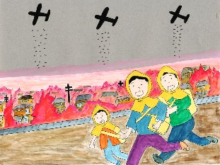

⑩ しかし今から80年ほど前、太平洋戦争という大きな戦争が始まりました。

アメリカ軍の飛行機が空から爆弾を落とす空襲も激しくなりました。全国的に

食べる物が不足し、給食を続けられなくなるところが多くなりました。

⑪「どんなものでもいいから、まず食べられること」それが

当時の給食でした。給食があってもメニューは1つだけ

になってしまうこともありました

(すいとんの給食の写真)」

⑫ 1945(昭和20)年に戦争が終わった頃は食べるものがなくて、みんなおなかを

すかせていました。

⑬ 食べるものがなくて、栄養を十分にとることができなかっ

たため、そのころの小学6年生は、今の4年生くらいの身長

しかありませんでした。

⑭ そこで、食べ物が足りず、栄養の足りない子どもを救うため、アメリカやユニセフなど

から食料など生活に必要な品物が送られてきました。(アメリカの船から食糧が届いた絵)

⑮ 送られてきた食糧を使って、1946（昭和21）年12月24日

に東京、神奈川、千葉の小学校で、学校給食が再開しました。

その頃の給食の写真です。当時はおかずといっても煮物が

中心で、肉・野菜などいろいろな材料を一緒に入れて煮たも

のだけでした。それでも食べ物がなくて空腹に苦しんでいた

子どもたちにとっては、大変うれしい給食だったそうです。

やがて脱脂粉乳のミルク、コッペパンもつくようになって、「パン、ミルク、おかず」がそろった給食になりました。脱脂粉乳とは、牛乳からバターの元になるあぶら(脂肪)を取り除いて粉にしたものです。お湯で溶いて飲みます。今も「スキムミルク」という名前で売られています」

⑯ それまで学校給食の主食はパンでしたが、1976(昭和51)年に「ご飯給食」が

始まりました。その後、ご飯に合う給食メニューもたくさん作られるように

なりました。

⑰　戦争が終わった頃の学校給食と比べると、現在の学校給食は

いろいろな食材をたくさん使用しています。そして「主食、

主菜、副菜」がそろった、栄養バランスのよい、おいしい

給食になっています」

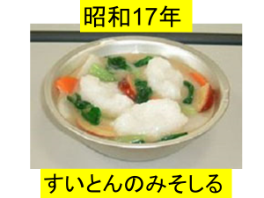

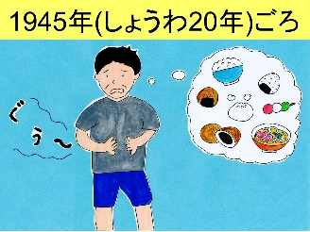

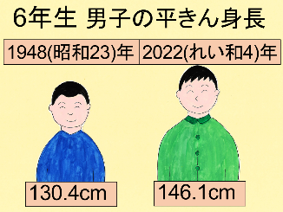

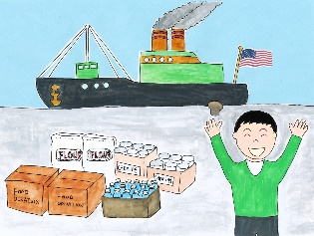

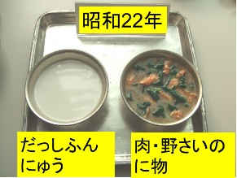

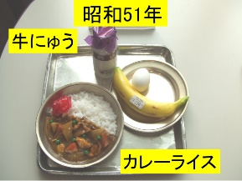

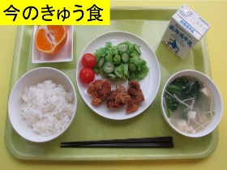

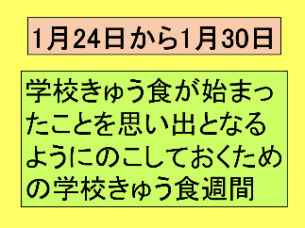

⑱ 戦争が終わって、1946（昭和21）12月24日に東京、神奈川、千葉の小学校

において学校給食が再開しました。そのことを記念して、12月24日は

「学校給食感謝の日」となりました。ただしその日は多くの学校で冬休みに

入るため、1か月後の1月24日から30日までを「全国学校給食週間」とし、

学校給食の意義や役割を考えてもらう1週間にしています。

⑲ 学校給食には長い歴史があることがわかりましたか。私たちが

毎日給食を食べるためには、たくさんの人の手がかかっています。

給食を食べるときに給食に関わる人たちに感謝の気持ちをもって

食べていますか？そして食べ物の命をいただくことについても

考えていますか？全国学校給食週間に給食の歴史をふり返り、

食べ物や給食を作ってくださる人に感謝する気持ちを持って食べましょう。好ききらいをしないで給食をしっかり食べてください。これで紙芝居を終わります。

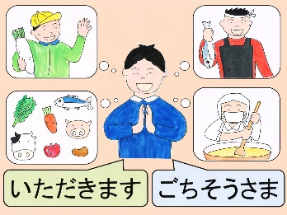

授業のコツ

**①紙芝居「学校きゅう食のれきしを知ろう」で、学校給食の大切さについて気づかせる。**

紙芝居を楽しみながら、学校給食の歴史や食べることの大切さを学習できる。

**②三択クイズで学校給食の歴史に興味・関心を高める**

三択クイズで考えることで、学校給食の歴史に興味・関心を高められる。

**②日本の学校給食の始まりを理解させる。**

絵や写真、当時の献立写真を見せることでわかりやすく理解させる。

**③戦争時の学校給食を理解させる。**

絵や当時の献立の写真を見せることでわかりやすく理解させる

**➃戦後、学校給食がなぜ再開したのか理解させる。**

食べるものがなかった戦争後の児童の様子や、アメリカなどからの支援物資で学校給食が再開したことについて、絵で知らせることでわかりやすく理解させる。

**➄戦後の学校給食の進歩について理解させる。**

**1947（**昭和22）年、1977（昭和52）年の学校給食の写真を見せることで、学校給食の進歩についてわかりやすく理解させる**。**

**⑥学校給食は栄養バランスのとれたおいしい給食であることに気づかせる。**

　戦後から進歩してきた今の給食の献立写真を見せることで栄養バランスのとれたおいしい学校給食になっていることに気づかせる。

**⑦学校給食を大切にする気持ちを高める。**

　学校給食には長い歴史があったことや、食べ物の命や給食を作る人がいるおかげで、毎日おいしい給食が食べられることを伝えることで、感謝する気持ちを持って食べる気持ちを高める。

**⑧1月24日〜30日までの「全国学校給食週間」の間に実施する。**